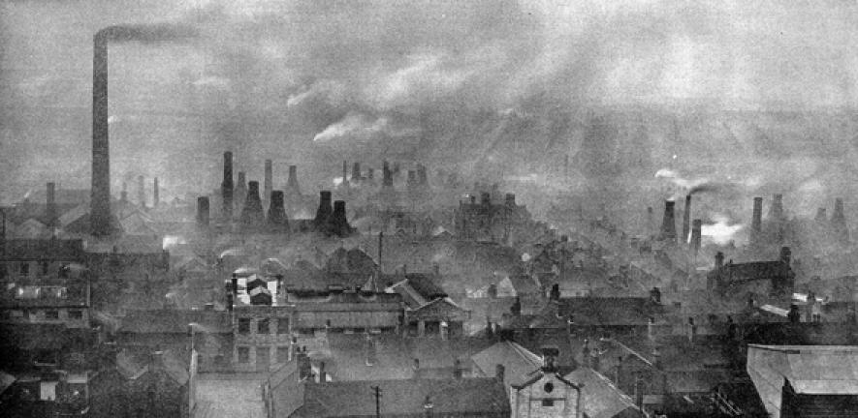
La révolution industrielle
2.1 Causes de la révolution industrielle
Les élèves devront :
2.1.1 Connaitre, comprendre et être capables d’expliquer les nouvelles idées et les innovations qui ont mené à la révolution industrielle
2.1.2 Analyser les éléments de changement et de conflits sociaux pendant l’ère industrielle
2.1.3 Comprendre et être capable d’expliquer comment les gouvernements et les travailleurs ont réagis aux enjeux posés par l’industrialisation
2.1.4 Comprendre les conditions économiques qui ont mené à l’industrialisation et qui ont favorisé son essor
2.2 Concepts de la pensée historique
Les élèves devront :
2.2.1 Démontrer leur compréhension de l’effet immédiat et à long terme de l’urbanisation sur la société pendant l’ère industrielle
2.2.2 être capable d’expliquer l’évolution des droits des travailleurs et ce qu’ils signifiaient pour les travailleurs, à l’époque et de nos jours
2.3 Faire des liens
Les élèves devront :
2.3.1 Comparer et mettre en contraste un aspect de l’ère industrielle avec une société industrialisée moderne et en évolution

